**Universiteti i Prishtinës “Hasan Prishtina”**

**Fakulteti Inxhinierisë Elektrike dhe Kompjuterike**



**Dokumentim teknik i projektit**

**Lënda: Rrjetat Kompjuterike**

**Titulli i projektit: Rrjeta e shkollës digjitale**

**Emri profesorit/Asistentit Emri & mbiemri studentëve / email adresa**

|  |  |  |
| --- | --- | --- |
| Prof. Dr. Blerim REXHA  PhD Cand. Rrezearta THAQI | 1. Erza Gashi | erza.gashi11@student.uni-pr.edu |
| 2. Erina Blakiqi | erina.blakiqi@student.uni-pr.edu |
| 3. Ermira Gashi | ermira.gashi14@student.uni-pr.edu |
| 4. Euron Osmani | euron.osmani@student.uni-pr.edu |

Prishtinë, 2024/25

Përmbajtja

**Abstrakti 3**

**I. Hyrje 4**

**II. Qëllimi i punimit 5**

**III. Pjesa kryesore 6**

Ndarja e subnetit 6

1. IT Support (VLAN 30) 7

2. Administration (VLAN 10) 7

3. School Area (VLAN 20) 8

Konfigurimet 9

Konfigurimi i Switch-it 9

Konfigurimi i Routerit 12

IP Adresimi 13

DNS Serveri 14

Web Serveri 15

Wireless Router-i 17

Hub 19

Access Point 20

Cell Tower 20

Network Controller 21

Home Gateway 22

Konfigurimi i VolP/Paisjeve mobile 24

Security Device 27

Testime 29

**IV. Konkluzione (apo Përfundim) 30**

# **Abstrakti**

Ky punim ka për qëllim projektimin dhe implementimin e një rrjeti për një shkollë digjitale duke përdorur Cisco Packet Tracer Simulator. Koncepti i një rrjeti SOHO (Small Office/Home Office) është i rëndësishëm për institucione të vogla, si shkollat, që kërkojnë një rrjet të qëndrueshëm dhe funksional për të mbështetur procesin e mësimdhënies dhe menaxhimit.

Objekti është i organizuar në dy kate:

* **Kati i parë** përfshin katër dhoma të dedikuara për administratën, recepsionin dhe hapësira të tjera për funksione të ngjashme.
* **Kati i dytë** është i orientuar drejt aktiviteteve të nxënësve dhe përfshin klasa apo laboratorë për përdorime akademike, përfshin pjesen e IT-Support dhe zyrën e drejtorit të shkollës.

Projekti ynë implementon pajisje fundore përmes të cilave bëhet dhe komunikimi duke përfshirë kompjuterë, laptopë, serverë, printerë,rrjetin telefonik VoIP dhe pajisje IoT, të cilat janë të gjitha kritike për funksionimin e një shkollë digjitale.

Pjesa e arkitekturës së rrjetit është e thjeshtë dhe e menduar mirë, rrjeti është i ndarë duke përdorur subnetimin duke ndarë në VLAN të caktuar sipas komunikimir të paisjeve fundore, do të spjegohet më shumë në pjesën kryesore.

Konfigurimi i paisjeve me IP adresa ka qenë statikë, mirëpo edhe pse manualisht të gjitha paisjet komunikojn në mes veti në bazë të VLAN që u takojn. Me këtë logjikë të ndarjes së arkitekturës së rrjetës është shumë e lehtë që të shtohen dhe pika tjera të rrjetit të shkollës nëpër vende tjera.

# **Hyrje**

Krijimi i nje rrejti të qëndrueshëm dhe efikas për një shkolle digjitale, paraqet një sfide kritike dhe njëkohsisht një mundesi për te avancuar teknologjinë në edukim. Krahas ofrimit të një eksperience të pasur për mësimin e teknologjisë dhe zhvillim profesional, ky projekt synon të ofrojë një infrastrukturë të fortë dhe të përshtatshme për kërkesat e stafit dhe nxënësve të një shkolle të tillë. Lidhjet me kabllo dhe me ëireless tentojnë të mbulojnë nevojat e instruktorëve dhe nxënësve dhe ofrojnë hapësirë ​​për zgjedhje të përshtatshme të lidhjes sipas preferences së tyre. Prania e strukturës funksionale të lidhjes së dyfishtë të këtij lloji rrit shpejtësinë dhe efikasitetin e rrjetit duke e bërë këtë mjedis ideal për aktivitete edukative dhe praktike në programim.

Projektimin dhe Implementimin i rrjetës për shkollën digjitale u përfundua duke përdorur Cisco Packet Tracer Simulator për simulimin,testimin,konfigurimin dhe lidhjen e paisjeve në këtë rrjet. Në këtë rrjet gjithashtu ëshët përdorur masat e siguris duke e ndar rrjetin në subnet-e dhe krijuar VLAN po ashtu dhe duke shtuar pjesën e fireëall. Në këtë dokumentim do të mundohem të përshkruajm në detaje se si është zhvilluar pjesa e konfiguritmit të pjesëve të ndryshme, plotësimin e kërkesave dhe testimin e komunikimeve.

Dizajnimi dhe implementimi i këtij rrjeti jo vetëm që siguron një eksperiencë optimale për mësimin dhe praktikën e programimit, por gjithashtu krijon një mjedis të sigurtë dhe modern, duke kontribuar në zhvillimin teknologjik të studentëve dhe stafit të shkollës digjitale.

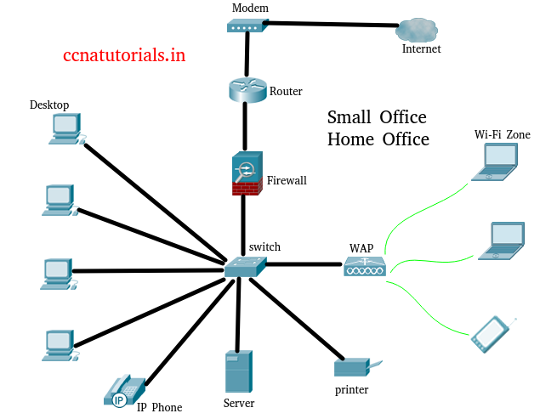

Figura 1. Një arkitekturë e SOHO Network

# **Qëllimi i punimit**

Ky projekt ka për qëllim të kombinojë **efikasitetin teknologjik** dhe **kosto-efektivitetin**, duke siguruar që shkolla të përfitojë nga një rrjet modern që përmbush kërkesat aktuale dhe ato të ardhshme.

Në këtë dokument, kemi dokumentuar procesin e optimizimit të një rrjeti virtual për një shkollë dixhitale 2-katëshe duke përdorur Cisco Packet Tracker, një mjet simulimi i rrjeteve virtuale, duke mundësuar kështu një përshkrim të qartë të topologjisë së rrjetit. Zgjedhja e këtij mjeti u bazua në objektivat e projektit tonë. Me ndihmën e këtij mjeti, ishte e mundur të projektohej dhe testohej në mënyrë efektive rrjeti i shkollës dixhitale.

Me Cisco Packet Tracer, u bë e mundur të ndërtohej një modelim i një rrjeti në shkallë të plotë të një shkolle që mbulonte të gjitha pajisjet dhe konfigurimin e tyre të nevojshëm. Ky proces përfshiu rrjetet ndërsistemore me pajisje të ndryshme si kompjuterë, ndërprerës, rutera dhe të tjera që simulojnë organizimin dhe funksionimin e duhur të strukturës së rrjetit në një mjedis virtual. Gjithashtu, përmes simulimeve të Cisco Packet Tracer, u mundësua hartimi i një zgjidhjeje mbështetëse operacionale për rrjetin e shkollës dixhitale duke përcaktuar zonat kritike, konfigurimin dhe masat e sigurisë për të siguruar funksionimin efikas të rrjetit.

Përdorimi i informacionit nga faqet e internetit, forume teknike, video udhëzuese dhe burime të tjera në internet për specifikimet, konfigurimet dhe rekomandimet për rrjetet kompjuterike e bëri të lehtë dhe efikase realizimin e këtij projekti.

# **Pjesa kryesore**

## Ndarja e subnetit

Projekti për rrjetin e shkollës është menduar të organizohet në tri subneta për të ndarë rrjetin në bazë të nevojave dhe komunikimit. Këto ndarje ndihmojnë në menaxhimin dhe sigurinë më të mirë të rrjetit, duke siguruar gjithashtu performancë më të lartë dhe shmangien e konfliktit të adresave IP.

Ndarja e rrjetit në subnet është bazuar në VLAN me anë të kesaj ndarje pra jemi munduar që të krijojm rrjetin në mënyrën më efikase të mundëshme.  
Çdo VLAN është e lidhur me një subnet të caktuar dhe përfaqëson një grup specifik funksionesh. Pra kemi krijuar një rrjet logjik ku komunikimi i paisjeve bëhet i ndarë në grupe. Paisjet brenda një dhome komunikojnë direkt ndërsa paisjet e tjera të të njejtit VLAN përkatës, që janë në katin tjetër bëhet për mes ruterit dhe paisjeve sëitch.

VLAN i kemi ndarë në tri lloje duke u bazuar në funksionimin dhe qëllimin e komunikimit mes paisjeve që gjenden brenda VLAN të njëjtë .

**VLAN e krijuara janë:**

**VLAN10** i cili në rrjet paraqitet me ngjyrë të klatër i ndarë për pjesën e administratës dhe stafit duke përfshirë pjesët si recepsioni, pjesën e financave etj.

**VLAN20** e cili në rrjet paraqitet me ngjyrë të gjelbër përfshinë pjesët që i takojnë hapsirave për mësim, qëndrim e takime.

kurse **VLAN 30** i cili është me ngjyrë të verdhë e përmban pjesën e IT support, e kam lënë në një VLAN të vetëm pasi qe kjo është pjesa më kritike e rrjetës sonë.

VLAN gjenden të përhapura ne dy katet.

Secili VLAN e ka subnetin me IP Adresa të ndryshme brenda një range të caktuar kjo për arsyë për të bërë izolimin e VLAN, rritur sigurinë dhe për të bërë më të lehtë konfigurimin e rrjetës pasi që ip adresat janë të ndara

Për projektimin e rrjetit të shkollës private, është zgjedhur subnet mask **/21 (255.255.248.0)** për të plotësuar nevojat aktuale dhe të ardhshme të rrjetit. Këtë vendim e morrëm për arsye të: sigurimit të një numri të mjaftueshëm të ip adresave.Subnet mask **/21** ofron një hapësirë prej 2048 adresash IP për subnet, nga të cilat 2046 janë të disponueshme për pajisje:  
Kjo hapësirë është e mjaftueshme për të përfshirë të gjitha pajisjet aktuale në rrjetin e shkollës

Një shkollë private është një mjedis në zhvillim, ku numri i pajisjeve dhe përdoruesve mund të rritet me kalimin e kohës. Subnet mask **/21** siguron një rezervë të mjaftueshme për:

* Shtimin e laboratorëve të rinj ose klasave.
* Pajisje të reja, si projektorë smart, kamera sigurie IP ose aksese të shtuara për internet.

### IT Support (VLAN 30)

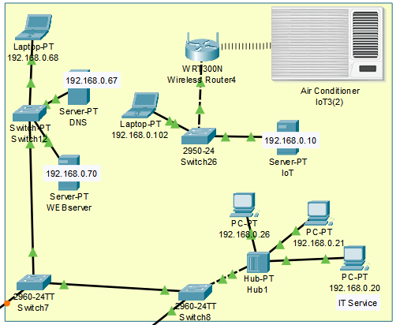

Figura 2: Pjesa e VLAN 30 (IT Support)

|  |  |
| --- | --- |
| Subnet Mask | 255.255.248.0 (/21) |
| Network ID | 192.168.0.0 |
| IP Range | 192.168.0.1 - 192.168.7.254 |
| Broadcast Address | 192.168.7.255 |

### Administration (VLAN 10)

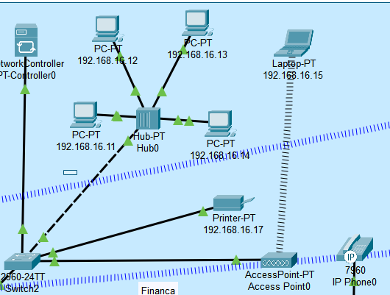

Figura 3: Pjesa e VLAN 10(Administration)

|  |  |
| --- | --- |
| Subnet Mask | 255.255.248.0 (/21) |
| Network ID | 192.168.16.0 |
| IP Range | 192.168.16.1 - 192.168.23.254 |
| Broadcast Address | 192.168.23.255 |

### School Area (VLAN 20)

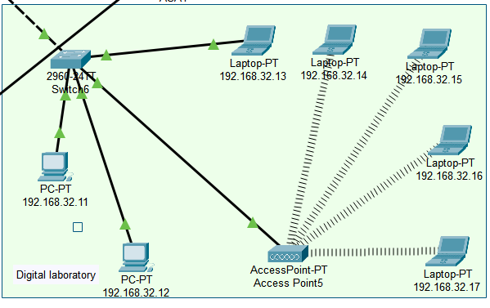

Figura 4: Pjesa e VLAN 20(School Area)

|  |  |
| --- | --- |
| Subnet Mask | 255.255.248.0 (/21) |
| Network ID | 192.168.32.0 |
| IP Range | 192.168.32.1 - 192.168.39.254 |
| Broadcast Address | 192.168.39.255 |

## 

## Konfigurimet

### Konfigurimi i Switch-it

Switch-et i kemi përdorur për të ndarë VLAN-et për izolim dhe siguri.

Është menduar që secila dhomë të ketë një switch për të qenë rrjeta më e organizuar.

Pra, secili katë ka nga një switch dhe ky switch më pas lidhet me swtchat e secilës dhomë.

Në switchat e dhomave është bërë konfigurimi i kabllove të paisjeve për VLAN-ët e caktuar që i takojnë.

Si fillim kemi bërë konfigurimin e switch-ave të dhomave duke i krijuar VLAN dhe duke u lënë emra përkatës. Pastaj është bërë konfigurimi i kabllove të paisjeve për VLAN-ët e caktuar që i takojnë.

Me anë të komandave:

**interface fastEthernet 0/a**

**switchport mode access**

**switchport access vlan x**

Kjo pra ëshët përëritur për qdo switch brenda dhomave

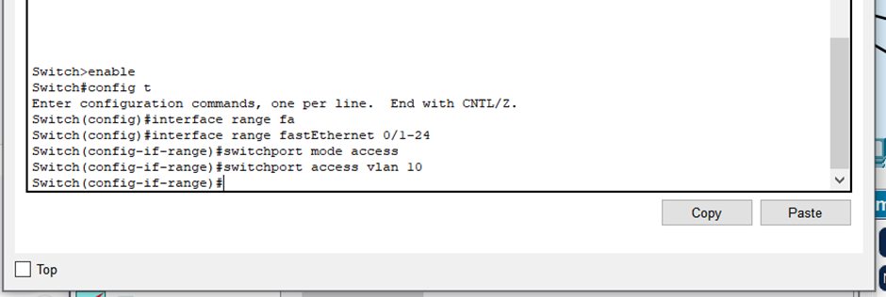

Figura 5. Konfigurimi i switch në secilën dhomë

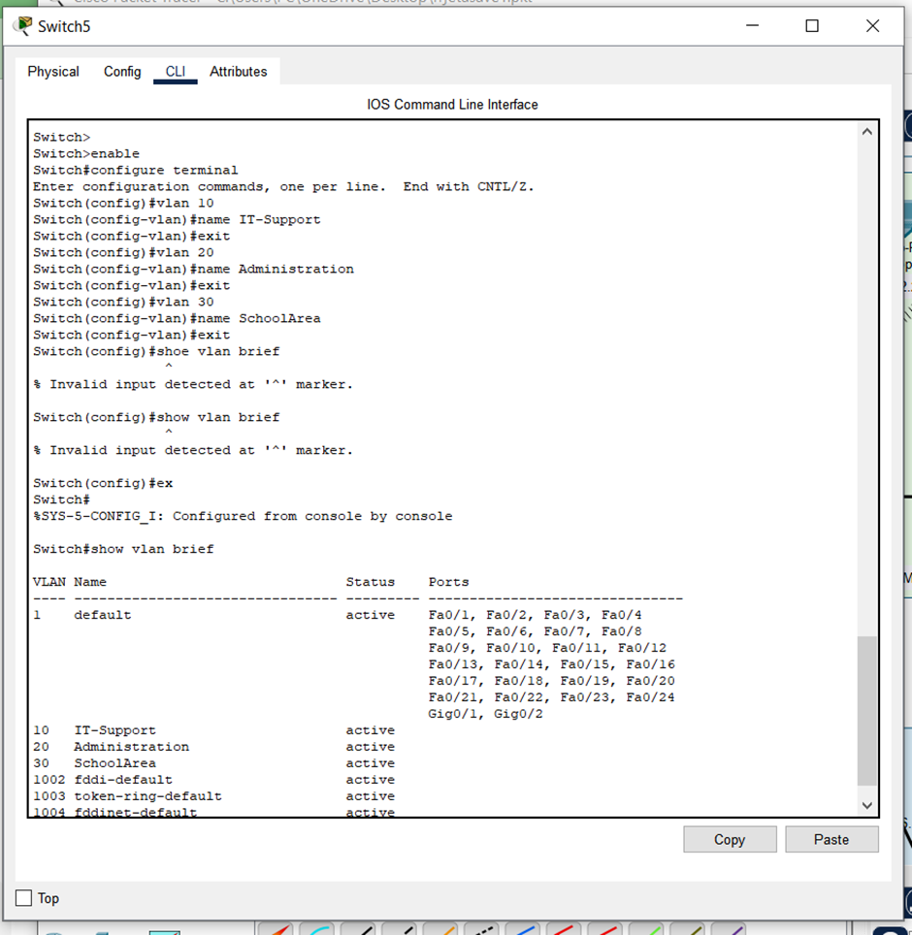

Figura 6. Konfigurimi i switch në secilën dhomë

Më pas kemi kaluar në konfigurimet e switchave të katit qe lidhin sëitch të paisjeve të VLAN të ndryshëm.

Edhe këtu si në switchat e dhomave tregojm VLAN ekzistus.

Këtu kemi lidhje sëitch me switch prandaj përdorim komandën trunk.

Me komandat:

**interface fastEthernet 0/a**

**switchport mode trunk**

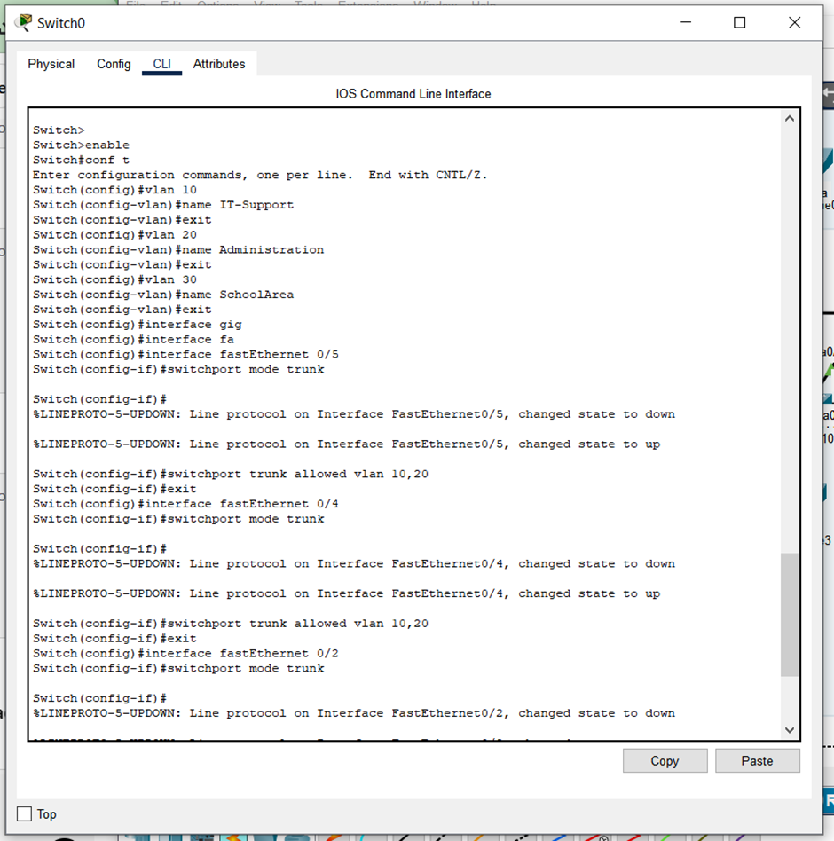

Figura 7. Konfigurimi i switch në secilën kat

Deri më tani në Switch kemi pasur mundësi që mos të krijojm të gjitha vlan nëse ai switch nuk ka pas komunikim me switch të të gjithë VLAN. Mirëpo tani në switch e fundit duhet që ti cekim të gjitha VLAN. Konfigurimi është i ngjashëm si në foton më lartë vetëm që duhet pasur kujdes përpjesën e portave ato duhet shikuar me kujdes.

### Konfigurimi i Routerit

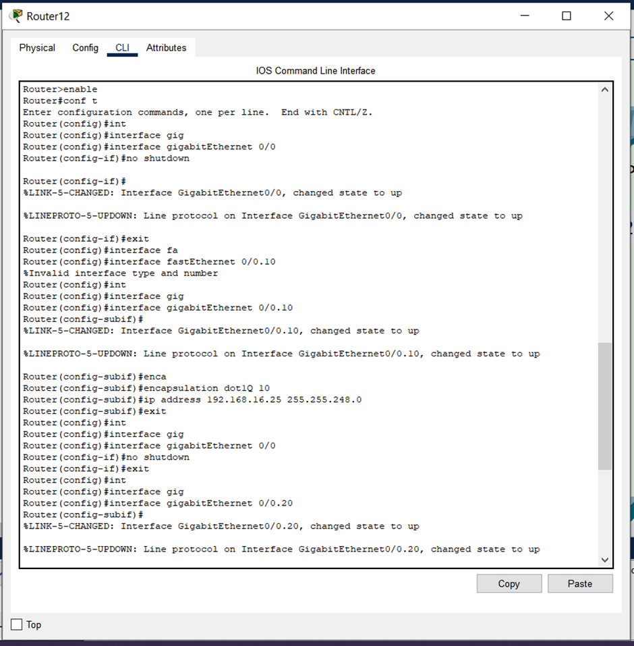

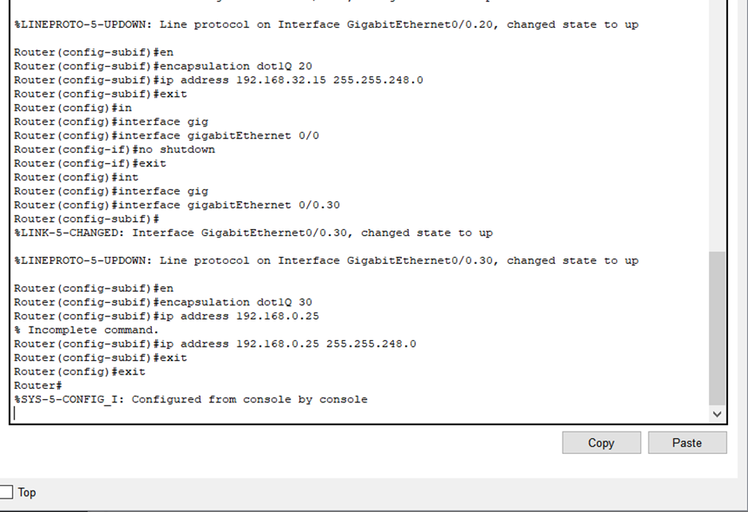

Figura 8. Konfigurimi i Ruterit kryesor

Në foto shihet pjesa e konfigurimit të routerit kryesor ku switch është i lidhur për interfasin gig0/0.

Në ruter, krijohen **sub-interface** për çdo VLAN. Çdo sub-interface merr një adresë IP që shërben si **gateway** për VLAN-n përkatëse IP adresa duhet të jetë e subnetit të atij VLAN.

Pajisjet brenda VLAN-së përdorin këtë adresë si gateway për të komunikuar jashtë VLAN-së.

**Router(config)# interface GigabitEthernet0/0.10**

**Router(config-subif)# encapsulation dot1Q 10**

**Router(config-subif)# ip address 192.168.1.1 255.255.255.0**

**Router(config-subif)# exit**

Këto janë komandat që përdoren për krijimin e sub-interface.

### IP Adresimi

I kemi caktuar nga një adrese unike secilës pajisje në rrjet në bazë të VLAN që i takojnë.

Kemi caktuar dhe default Gateway sipas VLAN

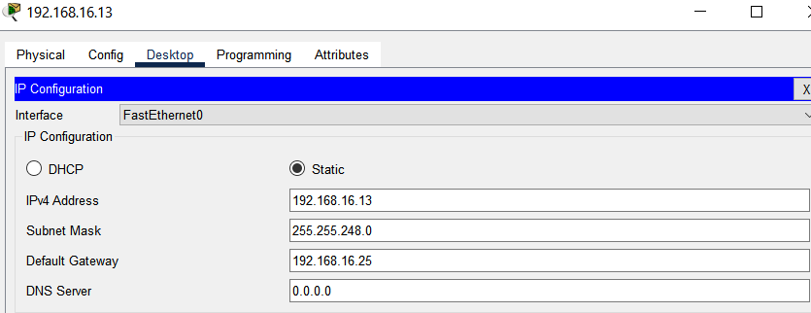

Figura 9. Konfigurimi i paisjeve me IP Adresa statike

### DNS Serveri

**DNS Serveri** ndihmon në përkthimin e emrave të domain-it në adresa IP. Kjo lehtëson komunikimin në rrjet duke eliminuar nevojën për të kujtuar adresat IP. Në një rrjet SOHO, DNS Serveri është i domosdoshëm për akses të shpejtë dhe të saktë në pajisje dhe shërbime.

Hapat që i ndërrmarim për konfigurimin e DNS Serverit

1. **Konfigurimi i IP-së Statike**:
   * Adresa e serverit është vendosur si **192.168.0.67**, me subnet mask **255.255.248.0**.
   * Fusha **Default Gateëay** është **192.168.0.25,** ndërsa adresa e **DNS Serverit** është vendosur e njëjtë me adresën IPv4 të vetë serverit (**192.168.0.67**).
2. **Aktivizimi i DNS Service**:
   * Në tab-in **Services**, shërbimi **DNS** është aktivizuar duke zgjedhur opsionin "On".
   * Kjo i mundëson serverit të përkrahë përkthimin e emrave të domain-it në adresat IP.
3. **Shtimi i një rekordi DNS**:
   * Kemi shtuar domain-in **cisco.com**, duke i lidhur atë me adresën IP të ëeb Server-it **192.168.0.70**.
   * Ky rekord është ruajtur si **A Record**, që tregon lidhjen e një emri domain me një adresë IPv4.

Pasi ky konfigurim është përfunduar, përdoruesit në rrjet mund të aksesojnë shërbimin e ëeb Server-it (që gjendet në IP **192.168.0.70**) duke shkruar "cisco.com" në ëeb broëser.

Kjo eliminon nevojën për të futur manualisht adresat IP, duke e bërë rrjetin më të lehtë për t'u përdorur.

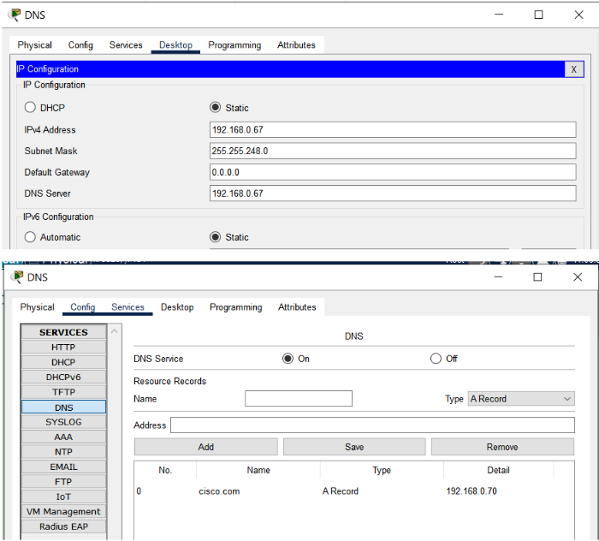

Figura 10: Caktimi i IP adreses se DNS serverit

### Web Serveri

**Web Serveri** është një pajisje që hoston faqe interneti ose aplikacione të bazuara në ëeb. Në shkollën digjitale, mund të përdoret për portalet e mësimdhënies, menaxhimin e të dhënave ose komunikimin ndërmjet stafit dhe nxënësve.

1. **Konfigurimi i IP-së Statike për Web Server-in**:
   * **Adresa IPv4**: ëeb Server-i është vendosur me një adresë IP statike **192.168.0.70**.
   * **Subnet Mask**: **255.255.248.0** për të përcaktuar ndarjen e subnet-it.
   * **DNS Server**: Adresa e DNS Server-it është vendosur si **192.168.0.67**, që lejon lidhjen me emra domain në vend të adresave IP.
2. **Aktivizimi i Shërbimit HTTP**:
   * Në tab-in **Services**, shërbimi **HTTP** është aktivizuar duke zgjedhur opsionin "On".
   * Gjithashtu, shërbimi **HTTPS** mund të aktivizohet për lidhje të sigurt.
3. **Menaxhimi i File-ve (index.html)**:
   * Në seksionin **File Manager**, është shtuar ose redaktuar një skedar i quajtur **index.html**.
   * Ky skedar përmban përmbajtjen që do të shfaqet në ëebfaqe kur përdoruesit aksesojnë adresën e ëeb Server-it.

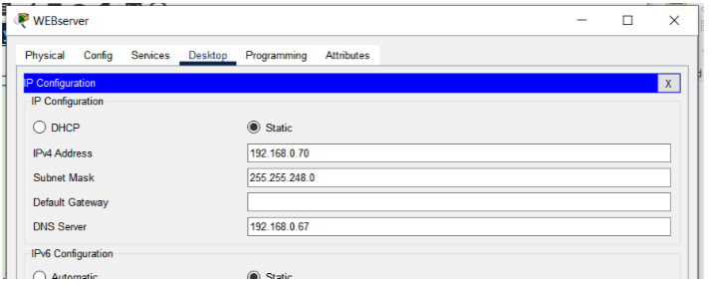

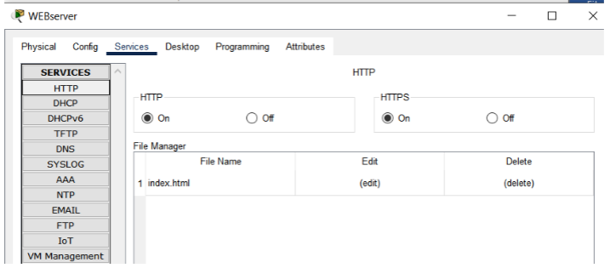

Figura 11: Konfigurimet për WEB server

1. **Testimi nga një PC në rrjet**:
   * Në një PC tjetër të lidhur me rrjetin:
     + Konfigurohet IP statike për atë pajisje (si në imazh: **192.168.0.68**) me të njëjtin subnet mask dhe adresën e DNS Server-it (**192.168.0.67**).
     + Hyn në ëeb broëser dhe kërkon emrin e domain-it të regjistruar në DNS Server (në këtë rast: **cisco.com**).
     + Shfaqet përmbajtja e përcaktuar në skedarin **index.html** të ëeb Server-it.

Ky konfigurim lejon përdoruesit të aksesojnë një ëebfaqe brenda rrjetit të SOHO, duke përdorur emrin e domain-it të caktuar.

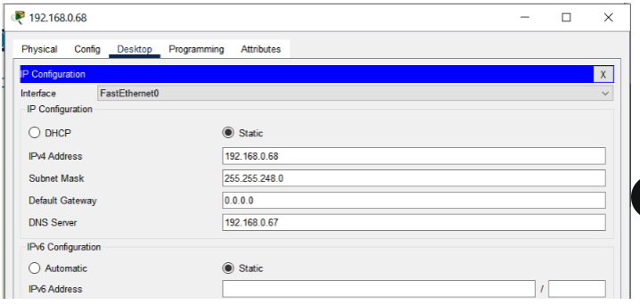

#### 

Figura 12: Konfigurimi dhe testimi nga një PC në rrjetë

### Wireless Router-i

**Wireless Router-i** ofron lidhje pa tela për pajisjet që nuk kanë kabllo Ethernet. Ky router lidh pajisjet si laptopët, pajisjet mobile dhe IoT me rrjetin lokal, duke ofruar akses të shpejtë dhe të sigurt.

1. **Konfigurimi i Wireless Router-it**:
   * + **SSID: Vendoset si "Cisco".**
     + **Authentication:** Zgjidhet opsioni **ëPA2-PSK**.
     + **PSK Pass Phrase:** Vendoset fjalëkalimi "Cisco123".

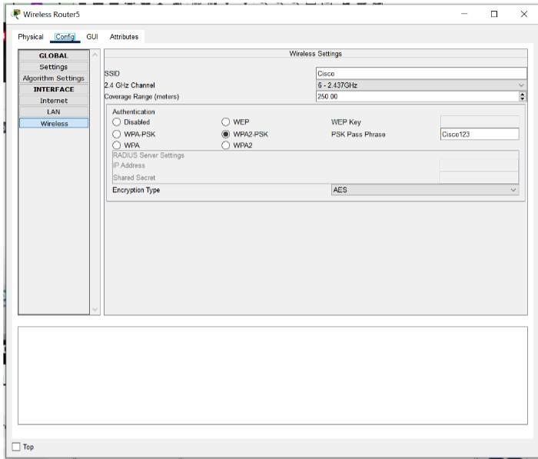

Figura 13: Konfigurimi i Wireless Router

* **GUI (Setup)**:
  + - **Router IP:**
      * IP Address: 192.168.32.20.
      * Subnet Mask: 255.255.255.0.
    - **DHCP Server Settings:**
      * Start IP Address: 192.168.32.10.
      * Maximum Number of Users: 50.
      * IP Address Range: 192.168.32.10 - 192.168.32.59.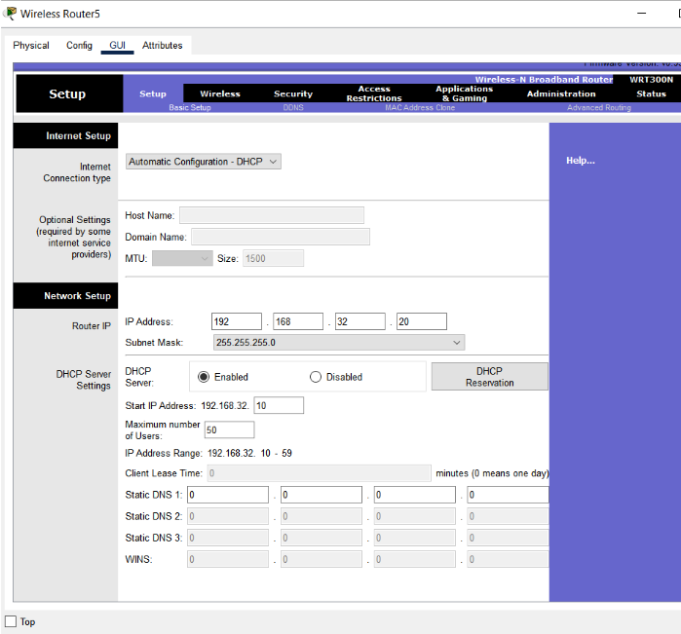

Figura 14: Konfigurimi i Wireless Router

1. **Aktivizimi i Komponentës ëireless të Laptopit**:
   * **Komponenta WPC300N:** Përpara se laptopi të lidhet me router-in ëireless, duhet të aktivizohet komponenta **WPC300N**. Pa aktivizimin e saj, lidhja ëireless nuk është e mundur.
2. **Lidhja ëireless nga Laptop-i**:
   * **Hapi 1:** Hapet aplikacioni **PC ëireless** nga tab-i Desktop i laptopit.
   * **Hapi 2:** Kërkohet SSID e router-it (Cisco) nga lista e rrjeteve të disponueshme.
   * **Hapi 3:** Shtypet opsioni "Connect" dhe futet fjalëkalimi "Cisco123".
   * **Rezultati:** Pasi fjalëkalimi është futur saktë, lidhja ëireless mundësohet me sukses.

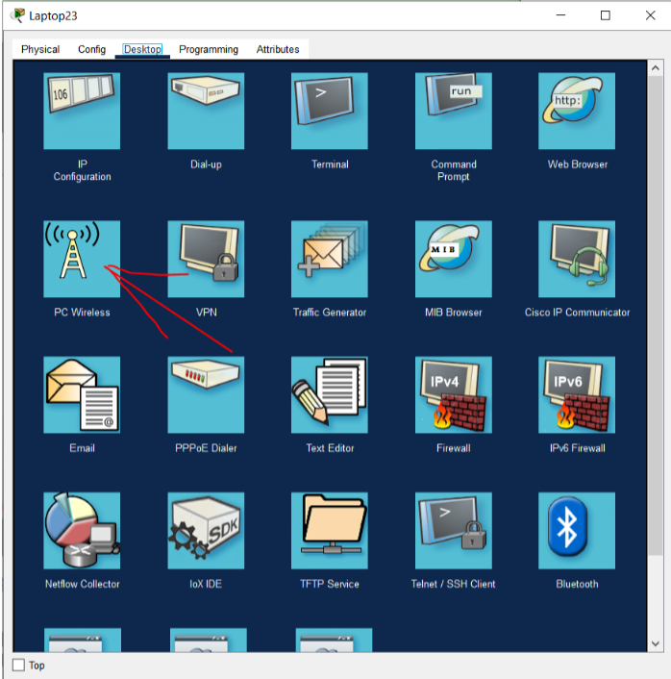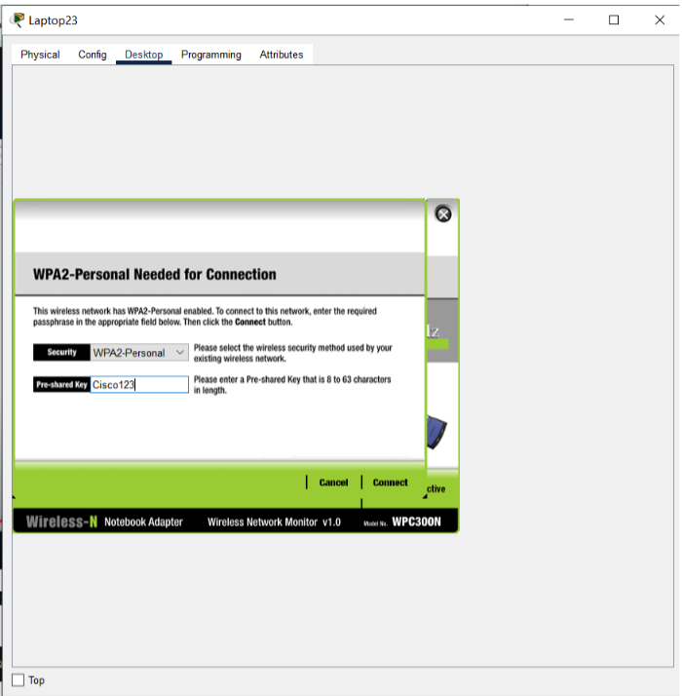

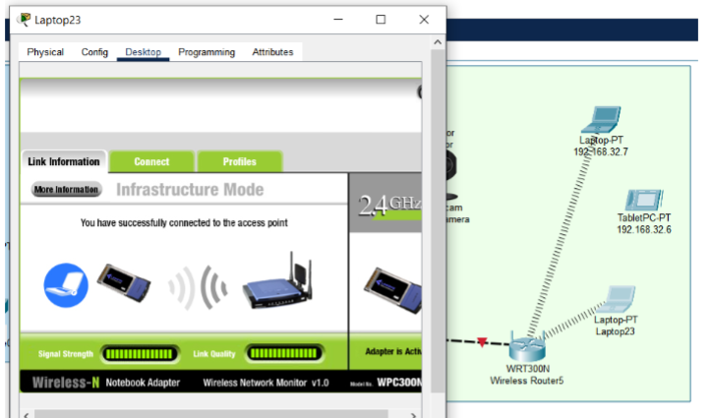

Figura 13: **Lidhja wireless nga Laptop-i**

Lidhja e sigurt dhe funksionale e laptopit me rrjetin ëireless arrihet pasi të jetë aktivizuar komponenta WPC300N dhe të jenë përdorur kredencialet e sakta të cilat përfshijnë SSID dhe fjalëkalimin e caktuar.

### Network Controller

**Network Controller-i** është një pajisje ose aplikacion që menaxhon dhe kontrollon rrjetin në mënyrë qendrore. Ai përdoret për monitorim, konfigurim dhe menaxhim të automatizuar të pajisjeve të rrjetit.

#### Konfigurimi i Network Controller-it

1. **Adresimi IP Fillestar**
   * **IPv4 Address:** 192.168.16.125
   * **Subnet Mask:** 255.255.248.0
2. **Qasja dhe Konfigurimi Fillestar**
   * Qasja realizohet përmes një pajisjeje PC duke futur adresën IP të Netëork Controller-it në ëeb broëser.
   * Në faqen e hyrjes, përdoruesi duhet të regjistrohet (sign up) ose të kyçet (log in).
   * Nga dashboard-i kryesor, përdoruesi mund të hyjë në seksionin "Network Devices" dhe të shtojë kredencialet për pajisjet në seksionin "Credentials" duke klikuar **+ Credentials**.
   * Më pas, pajisjet mund të shtohen në rrjet për t’u menaxhuar.

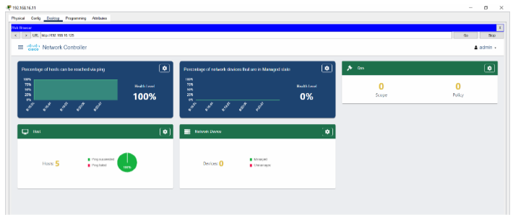

Figura 14: Konfigurimi i network controller

### Home Gateway

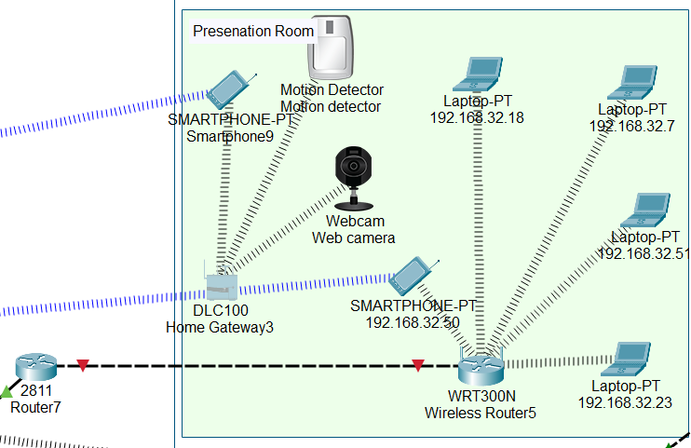

Figura 15: HomeGateway implementimi

**Home GateWay** është një pajisje që lidh rrjetin e brendshëm me internetin.

Per krijimin e një lidhje mes paisjes Motion detecor dhe ëeb camre kemi perdorur Home GateWay.

Tek smartphone klikojm tabin ëireless dhe vendosim nga Default në HomeGateway

Paisjet ioT i kaljmë në Advancet dhe pastaj zgjedhim ioT Serverin si HomeGateway.

Kështu i kemi lidhur smartphone me ioT.

Tek smartphone në Desktop në pjesën e ioT MOnitor shtojm kushtet që kur MotionDetector të jetë on dhe kamera të leshohet.Kjo mundëson që sa herë të ketë lëvizje afër Motion Detector kamera të regjistrojë.Mund ta vërejm duke mbajtur tastin ALT dhe duke lëvizur me maus afër Motion Detector.

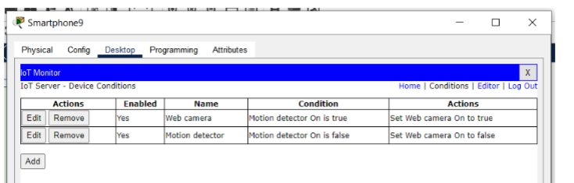 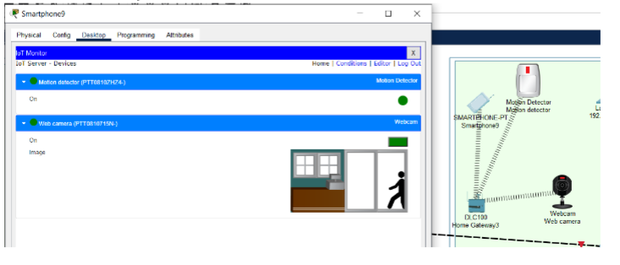

Figura 16: Konfigurimi dhe funksionimi i Home Gateway

Gjithashtu kemi bere dhe lidhjen e Air conditioner qe te leshohet nga laptopi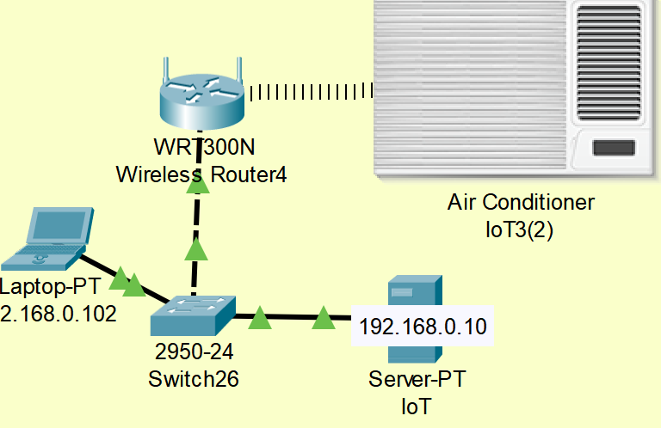

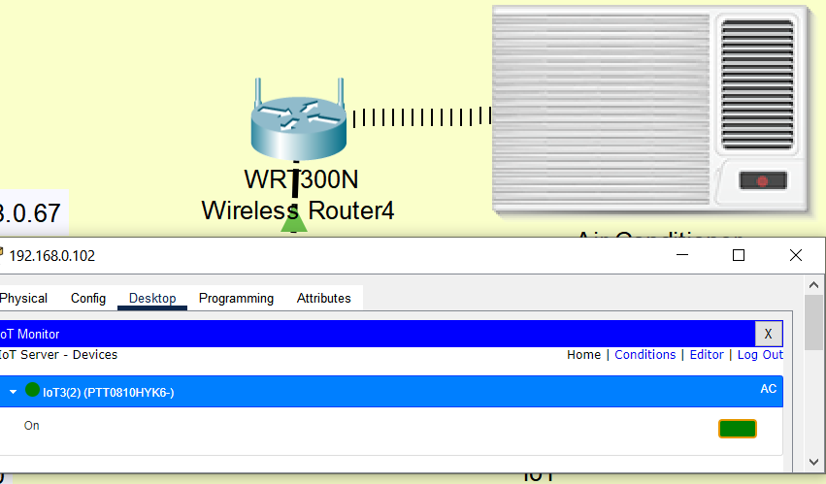Ketu e kemi konfiguruar me ane te server iot qe klima te mund te ndezet nag latopi

F

Figura 17: Lidhja e Air Conditioner

### Konfigurimi i VolP/Paisjeve mobile

Për këtë lloj special të konfigurimit duhet një lloj i ruterit që është ruteri 2811 i cili lidhet me një switch pastaj me IP telefonë të cilët jane konfiguruar përmes Command Line Interface të Ruterit 2811 për të funksionuar. Në fund është vendosur edhe tipi analog i telefonit i cili duhet medoemos të lidhet me nje VoIP pasije meqë këtë funksion nuk e ka të integruar sikurse IP telefonët.

Siç shihet në zyrën e administrimit telefoni fiks 7960 IP Phone3 është i lidhur me 2960 24TT Sëitch 10 dhe pastaj ky sëitch është i lidhur me një router i cili gjendet në hallëay të ndërtesës, ku keshtu telefoni fiks lidhet në rrjetin e krijuar.

Në vijim shihni procesin e konfigurimit si dhe testimin final

. 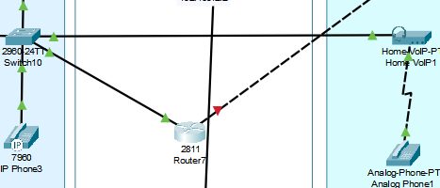

Figura 18: Vizualizimi i struktures telefonike

Bëjmë konfigurimin e switchit dhe varesisht nga portet perkatese ku i kem te lidhur telefonat, ashtu i bejme konfigurimet

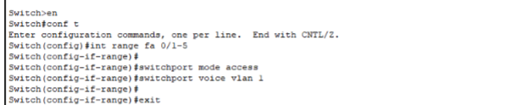

Figura 19: Konfigurimi i switch-it

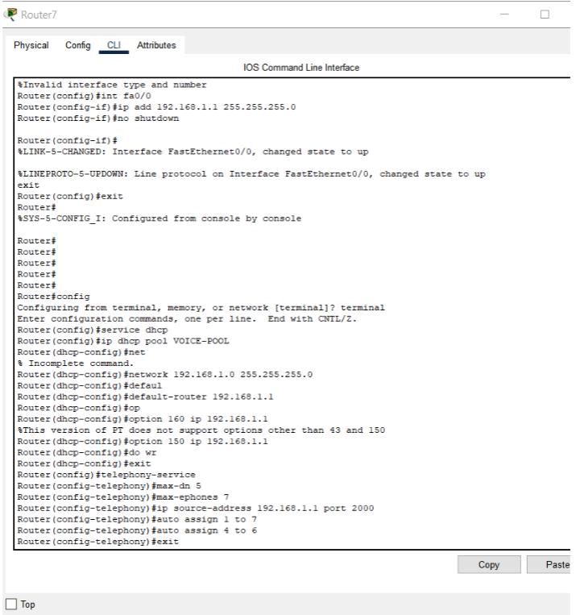

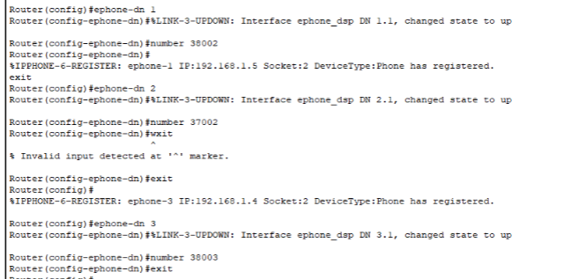

Figura 20: Konfigurimi i ruterit

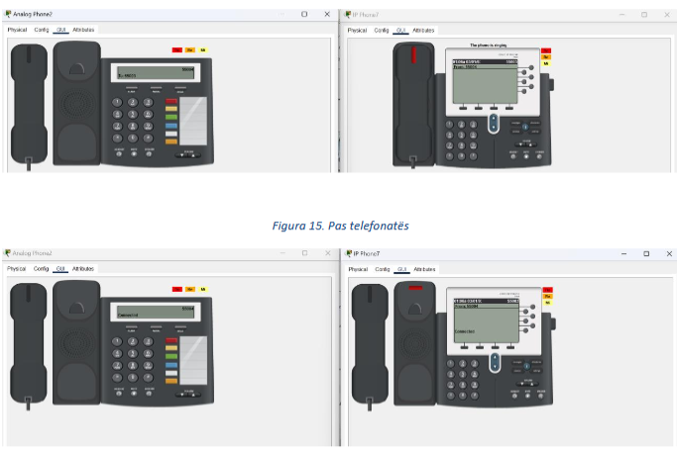

Figura 21: Testimi i telefonave

### Security Device

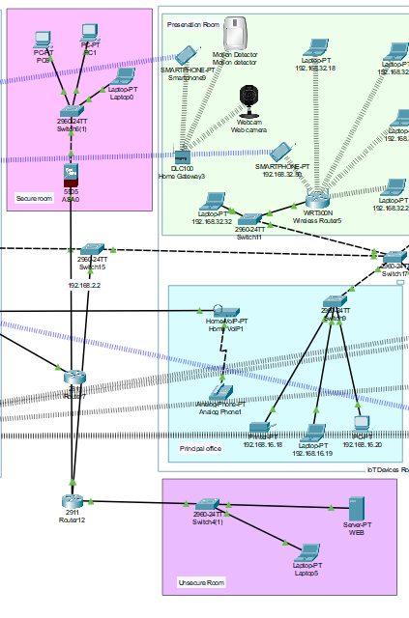**Pajisjet e sigurisë**, si firewall-et, mbrojnë rrjetin nga sulmet kibernetike dhe trafiku i paautorizuar. Këto pajisje analizojnë të dhënat hyrëse dhe dalëse për të identifikuar dhe parandaluar kërcënimet.

Në këtë projekt është implementuar ashtu që

Security Device është e ndarë në dy pjesë

ajo e besueshme (Secure Room) dhe ajo jo e

besueshme (Unsecure Room). Komunikimi mes

pjesës së pasigurt dhe asaj të sigurt është e

mundësuar vetem nga njëra anë, vetëm ashtu

që pjesa e sigurt të mund të komunikoj me të

tjerat, por jo anasjelltas.

Figura 25: Security Device

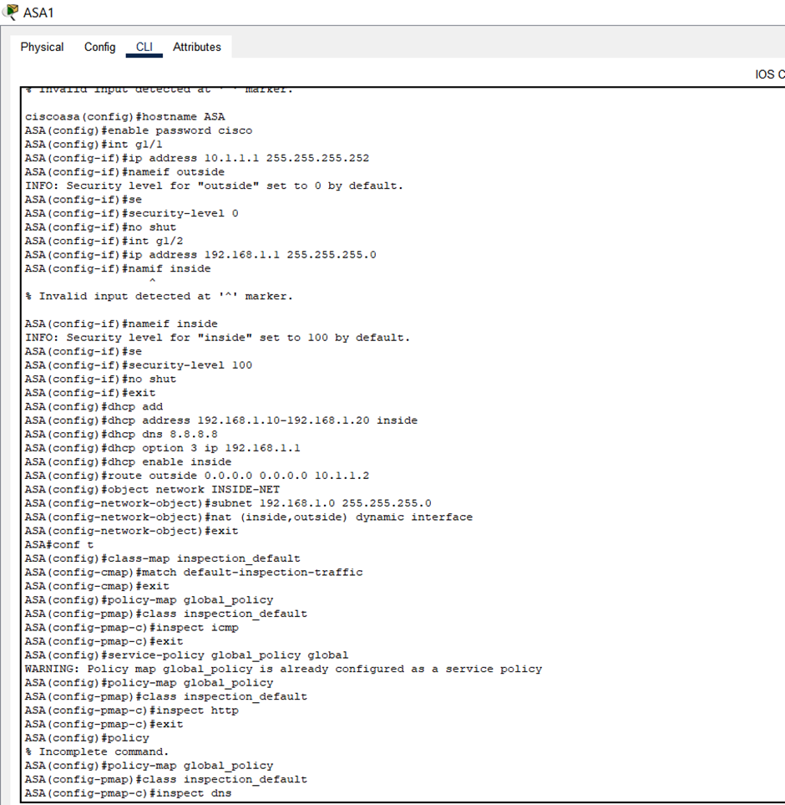

Figura 26: Konfigurimi i Security Device

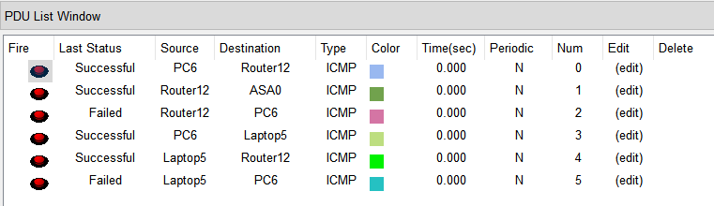

Figura 27:Testimet e komunikimit me Security Device

## Testime

Me ane te testimeve shieht se komunikimi eshte i mundeshem ne qdo pjese te rrjetes mes paisjeve te VLAN te njejt kurse atyre qe si perkasin vlan te njejte nuk mun te komunikojn

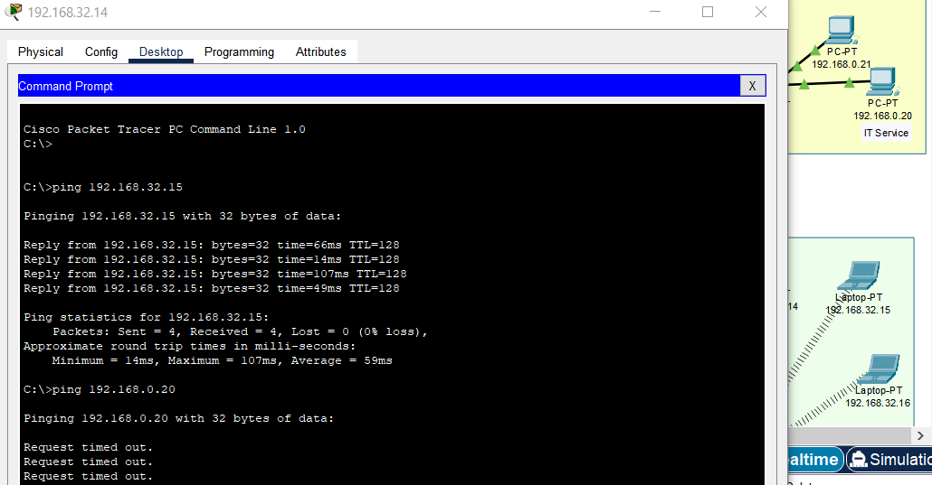

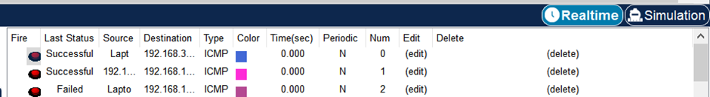

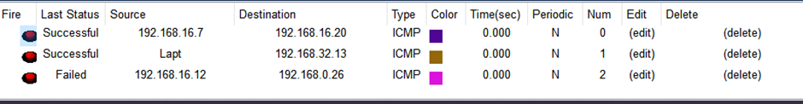

# **Konkluzione (apo Përfundim)**

Gjatë punimit të këtij projekti, u përdorën teknika të ndryshme si dizajnimi dhe konfigurimi i pajisjeve fundore dhe atyre infrastrukturore në Cisco Packet Tracer. Procesi përfshiu adresimin statik IP, ndarjen e rrjetit në subnet-e, konfigurimin e serverëve (DNS dhe ëeb Server), si dhe lidhjen dhe konfigurimin e pajisjeve IoT dhe VoIP. Rrjeti u krijua për të qenë i sigurt, fleksibil dhe i përshtatshëm për një shkollë digjitale.

Rezultatet përfundimtare përfshijnë një rrjet plotësisht funksional me të gjitha pajisjet e kërkuara të lidhura dhe të konfiguruara në mënyrë efikase. Ky rrjet ofron lidhje të qëndrueshme për komunikim, shërbime të centralizuara përmes serverëve dhe një mjedis të sigurt për përdoruesit. Të gjitha funksionalitetet kryesore të rrjetit, përfshirë shërbimet DNS dhe HTTP, janë testuar dhe kanë rezultuar të suksesshme. Kemi arritur qëllimin e projektit, duke ndërtuar një rrjet që plotëson nevojat dhe kërkesat e një SOHO për një shkollë digjitale.

Puna e ardhshme mund të fokusohet në automatizimin e konfigurimeve përmes skriptimit dhe përmirësimin e performancës së rrjetit përmes optimizimeve më të avancuara.